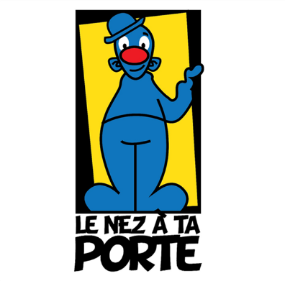
ASSOCIATION de
CLOWNS à L’HÔPITAL
Tél : 06.09.70.20.52
Lenezataporte.fr
LES CLOWNS
ESPERLUETTE et SUSPENSION
s’invitent à l’hôpital pour créer des instants uniques et magiques auprès des enfants et des personnes âgées
JE FAIS UN DON PAR CHEQUE
O 10€ soit la visite auprès de 3 PERSONNES
O 30€ soit la visite auprès de 10 PERSONNES
O 60€ soit la visite auprès de 25 PERSONNES
O autre ………………………………………………………….
Mes coordonnées
Nom …………………………… Prénom ………..………….……….
Adresse …………………………………………………….………………..
Code postal …………………… Ville ………………………..……
A imprimer et à retourner à :
Le Nez à ta porte
2 Chemin des Cotères 63500 ORBEIL

